Приложение
Информационная справка ДОУ № 402 Советского района
по проведенным мероприятиям в рамках Года родных языков и народного единства за июнь 2021 года
1.Количество мероприятий
ДОУ | Всего воспитанников в ДОУ | Всего мероприятий  (количество) | Количество участников (чел.) | Доля от общего количества детей (%)
МАДОУ “Детский сад № 402” | 410 | 6 | 446 | 78 108,8 %

2.Информация о мероприятиях
ДОУ | Наименование мероприятия | Количество участников | Краткая информация о мероприятии
МАДОУ 402
МАДОУ 402 | Праздник , посвященный Дню защиты детей | 193 | формировать представление о празднике «День защиты детей», создавать радостную праздничную атмосферу, желание принимать активное участие в празднике; проявлять ловкость, быстроту, находчивость в ходе мероприятия.
МАДОУ 402 | Сабантуй | 161 | Продолжать знакомить детей с традициями, культурой и обычаями татарского народа, дать представления о празднике "Сабантуй", вызвать интерес к татарской культуре, татарской национальной борьбе и желание участвовать в состязаниях
МАДОУ 402 | День рождение великого пота-А.С Пушкин | 16 | расширить и уточнить познания дошкольников о поэте А.СПушкина, о его сказках
МАДОУ 402 | Татарская народная игра “Самовар” | 24 | Изучали с детьми татарские народные игры. Играли познавательную игру «Самовар».
МАДОУ 402 | Викторина «Знатоки своего города и страны» | 28 | Закрепили знания детей о родном городе, стране и их достопримечательностях.
 | Театрализация сказки А. Алиша «Болтливая утка» | 24 | Поделили с детьми сказку по ролям, обдумали образ каждого персонажа и показали театрализованную инсценировку к сказке.

День защиты детей Сабантуй
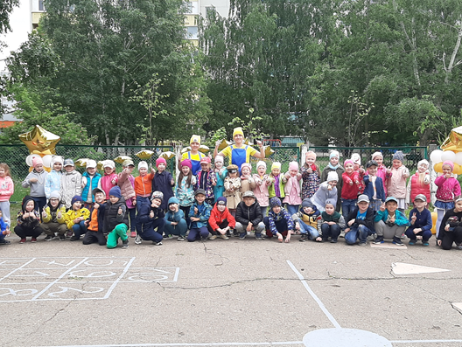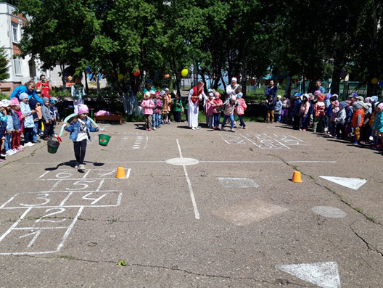

День рождение великого пота-А.С Пушкина Татарская народная игра «Самовар»

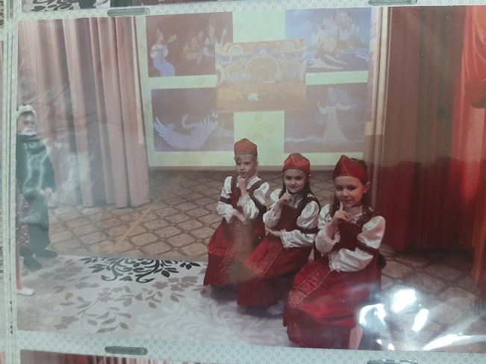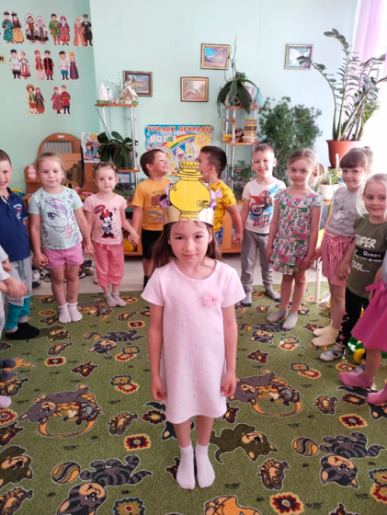

Викторина «Знатоки своего города и страны» Театрализация сказки «Болтливая утка»

